**建设一个真正为学生服务的学生会，怎样建设这个学生会？**

孔令茹PB22231827、林莉淇PB22051128

**简介：**校学生会是学校规模最大、最典型、积极性最高的学生组织，扮演学校和学生之间的沟通桥梁，已成功举办各项重大活动、传达学校安排、反馈学生意见。但是人员较为冗杂，办事效率、策划完备性有待提高。

**1 理念目标**

假设我是一名学生会主席，我打算建设一个有集体荣誉感和归属感、能有力协助学校办事，真正为学生服务的学生会。

**2 主要布局**

**2.1学生工作成效**

已成功举办多个校级重大活动，得到学校、学生的一致好评，在社会上也产生一定宣传效果。

**2.2学生会氛围**

学生会成员之间关系融洽，与校团委、学生群众关系良好。

**2.3学生会公信力**

校学生会是学校最具代表性、话语权的学生组织，也是与学校部门联系最紧密的得力帮手。

**2.4组织架构**

学生会分为办公室（人员管理、报销事务）、宣传部（新闻宣传）、文体部（组织文娱活动）、学术部（组织学术活动）、联络部（联系校友、赞助商等）、权益部（收集学生意见、发布失物招领通知）六大部门。

**2.5上述领域存在的问题**

①因为人员较为冗杂，一些成员没有足够的工作热情和办事效率，只想通过这个经历丰富简历，功利性过强，不能很好贯彻“全心全意为学生服务”的宗旨。

②由于部门分类多、工作事务有部分重叠，以及各个部门工作量不尽相同，出现人员分配不合理（有的部门人多，有闲人；有的部门工作量大但人员不足）的问题。

③事务处理流程过于冗杂、死板，沟通办事效率不够高，且传达过程中容易出现偏差。

**2.2优化措施**

①完善监督机制，既有自上而下，也有从下到上的监督渠道。

②不断总结各工作的人员需求，且保证人员在一定程度上能灵活流通。

③简化办事流程，重要事件列提纲或文件，减少沟通误差。

**3 战略布局**

**3.1现有活动概述**

已成功举办多个校级重大活动，系列活动如下所示：

①文体活动：丰富同学们的校园文化生活，提供社交平台，增强学校荣誉感和归属感

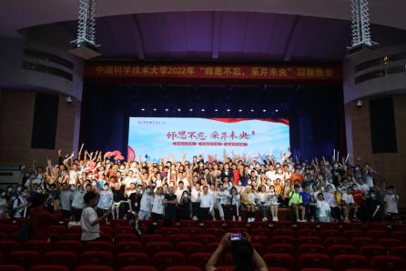

“师恩不忘，采芹未央”迎新晚会（第二课堂报名人数：1609人）

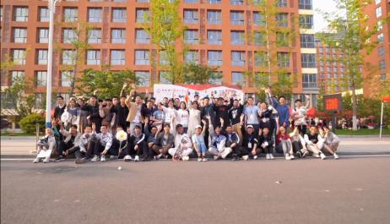

“时光之敬”书院嘉年华（第二课堂报名人数：1350人）

“我们，相距零公里”征稿活动……

②学术活动：通过组织校友分享会和企业参观活动，帮助同学们进行职业规划；通过使用技能讲座，提高同学们的综合学术能力

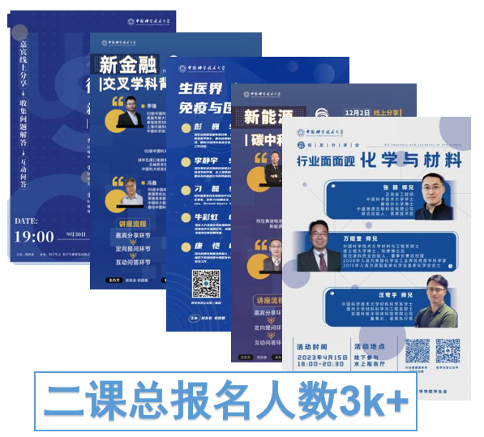

“行业面面观”校友分享会（参与活动所发推文占本学期校会原创推文80%）

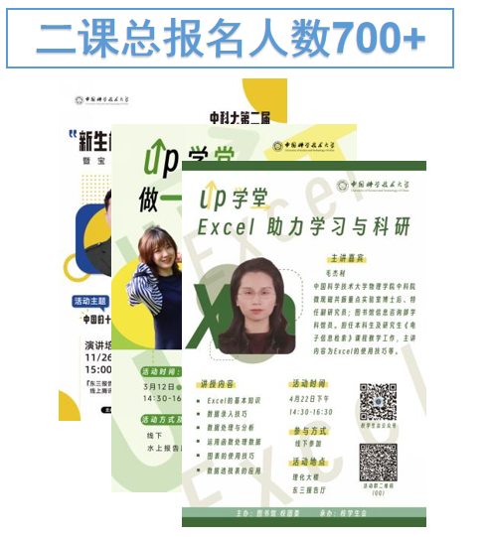

up学堂社会技能提升讲座（学生需求极高，暂处供不应求状态）

蜗牛@front 企业参观、蜗壳工坊实践活动（2023年春季学期已开展16期）……

③权益相关活动：学生权益柜、学生代表大会……

**3.2特色活动介绍**

①“师恩不忘，采芹未央”迎新晚会：是学校规模最大的校迎新晚会，采取线上线上同步直播的方式，让在校学生和各个校友、家长沉浸式观看晚会，参与感拉满！

②“时光之敬”书院嘉年华：各个社团、学院在摊位上推出具有自身特色的游戏和打卡方式（如主持人俱乐部推出“社牛读剧本”游戏，工程科学学院推出“纸桥搭建”活动）。

③蜗牛@front 企业参观：参观科大讯飞、比亚迪等大公司，与各个校友、行业前辈深入交流，了解行业前沿发展情况，做好职业规划。

④学生权益柜：收集同学们对于校园设置不合理之处的建议，并向学校提案解决（如宿舍楼饮水质量、外卖柜摆放位置等实际问题）。

**3.3存在问题及对应解决措施**

①活动组织方面，由于对活动的不尽合理预测，出现活动材料不足的问题；部分文娱活动组织筹备时间过短，活动策划不完善的问题。

②活动参与方面，涉及外校人员入校等事务，学校安保问题解决不够完善。

③活动总结方面，部分活动的后续价值未被完全挖掘，一些反响较好的活动未能持续保持高质量。

**4 实现路径**

**4.1学生会内部**

4.1.1监督机制

建立完善透明的监督制度，自上而下、从下而上的渠道畅通便捷，尽量减少只利用学生会权利但不履行学生会义务的情况。

4.1.2团建活动

定期举行团建活动，增进感情以利于后续办事效率的提升，且能营造较好的团体氛围。

4.1.3奖励机制

对工作成效突出的成员进行精神上的肯定、物质上的奖励，如公开评选优秀学生会干部并赋予丰厚的第二课堂劳学时。

4.1.4换届评议制度

采取公开透明的换届评议制度（如民主投票），在正式任职之前公示候选人名单并接受反驳意见。

**4.2与学生群众**

4.2.1群众意见反馈

开设专门的反馈通道，定期分析存在的问题并提出解决措施，向学校提交提案的同时对全体学生公开，通过多次优化改进，尽量面面俱到。

4.2.2办活动接地气

开展学生真正感兴趣的活动（适当避雷文娱活动中类似“知识竞赛”这样离不开学术的主题），通过问卷、社交媒体等形式收集同学们对于校会文体活动的反馈信息，积极征集受众参与度高的活动主题和形式，也可定期调查同学们对文体活动举办的意见与建议，对文体活动形成良好的导向机制，尽量避免形式化和政治化。

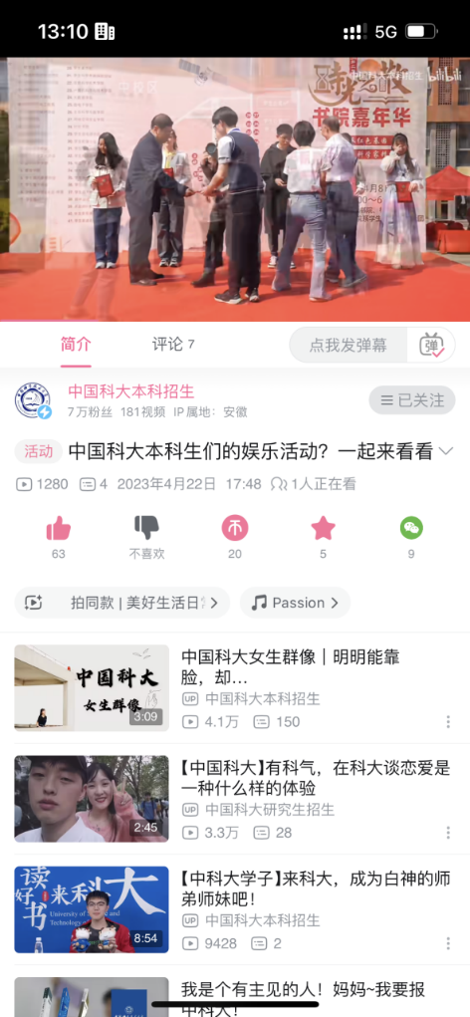

**4.3与校团委**

校团委可适当精简报销流程、工作审批流程，减少“面子工程”的出现次数。

（校团委改进措施【以上意见仅供参考，请勿私传校团委】）

**4.4宣传方式**

通过多平台宣传（如学校展架、海报、官方公众号、媒体账号等途径）学校活动，对于定期举办的系列活动建立专门沟通宣传群，及时发布活动信息。

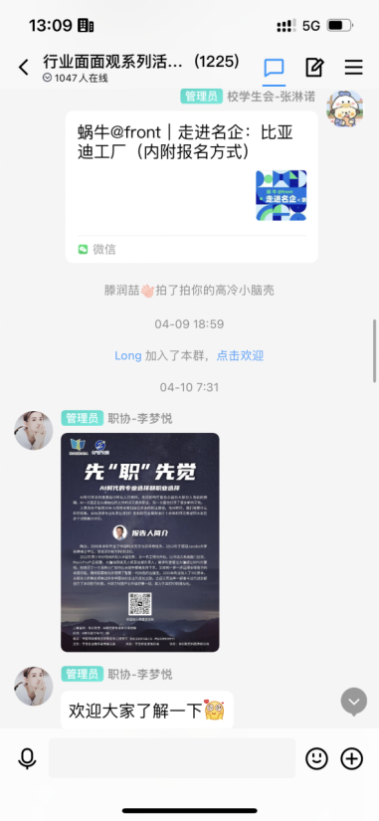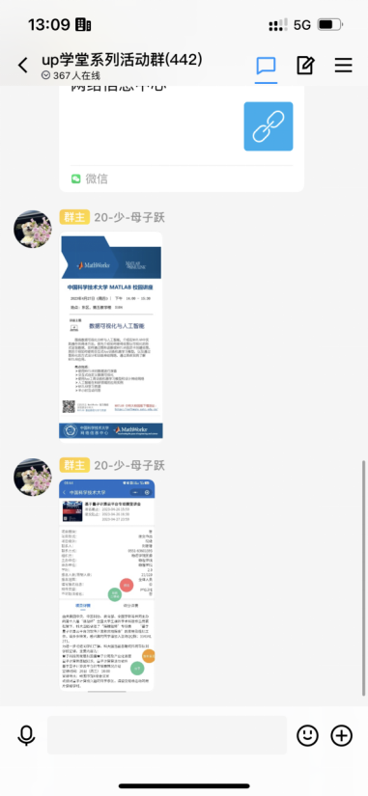

**4.5 组织架构与工作体系**

完善各项品牌活动策划、明确具体的人员分工、列举清楚的活动流程（如下图所示）、做好突发事件的预处理工作。

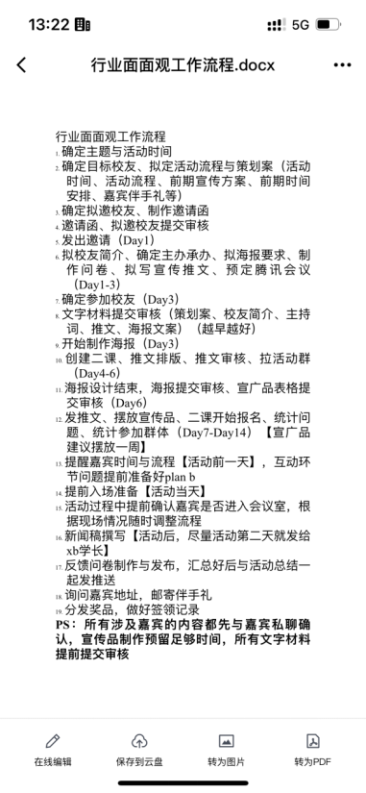

**4.6人员培养**

积极学习先进的活动组织模式等，提高各类活动的举办质量与效率；完善骨干基本技能培训体系；校、院、社骨干经验共享，掌握基本技能、规范工作流程：如二课开设、场地申请、宣广品摆放申请、海报制作要点、沟通技巧、展架摆放技巧、新闻稿撰写技能、推文排版制作基本流程。

**4.7善后工作**

完善好活动的善后工作细节，在活动得到良好举办的情况下提高校学生会各类活动的口碑；

总结活动经验，以方便上述人员培养工作。

**总结：学生会要为学生办实事！！**

